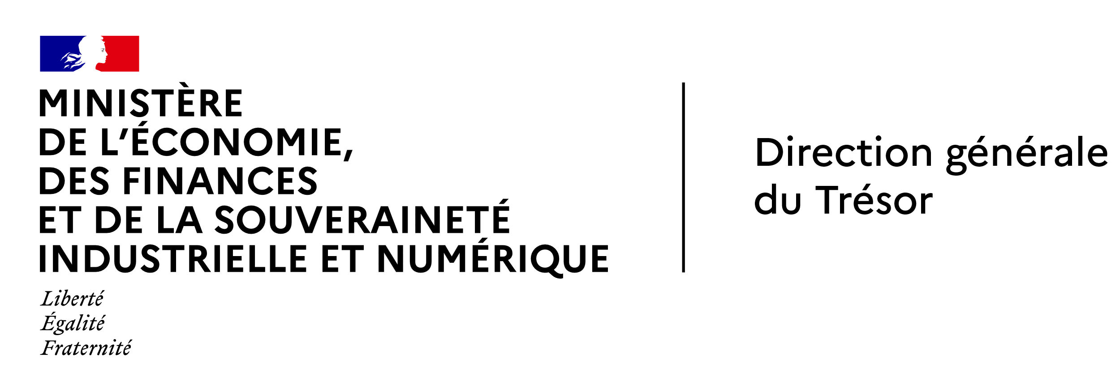   
Commerce bilatéral en 2023

**SRI LANKA**

Affaire suivie par A. Brunel

Visa : J.A. Egea

Colombo, le 27 juin 2024

Ambassade de France à Sri Lanka et aux Maldives

Service économique de Colombo

Historiquement, le solde de notre commerce bilatéral avec Sri Lanka est déficitaire. Toutefois en 2023 notre déficit s’est contracté en raison de la baisse de nos importations dans un contexte de stagnation de la consommation en France. S’agissant de nos exportations, hors ventes exceptionnelles dans le secteur de l’aéronautique, elles continuent de baisser (-8%) après une année 2022 particulièrement difficile, marquée par le défaut de paiement. La reconstitution des réserves de changes, la sortie du défaut, le retour de la croissance et les effets de la levée des importations devraient permettre une progression de nos ventes à Sri Lanka en 2024. Notre part de marché reste faible (1,2%) sur un marché dominé largement par l’Inde et la Chine.

1. **Le solde de notre commerce bilatéral avec Sri Lanka est structurellement négatif**

**Depuis 2015, le solde de notre balance commerciale bilatérale reste déficitaire****.** Si l’année 2015 fait figure d’exception (solde positif de 578,8 M EUR), cela s’explique par la livraison de plusieurs aéronefs Airbus à Sri Lankan Airlines. Les principaux postes d’exportations françaises sur la période sont les produits pharmaceutiques (10 à 20 M EUR), les produits chimiques, parfums et cosmétiques (9,5 à 16 M EUR), ainsi que les matériels de transport (fortement variable). De manière générale, **l’intensité des relations bilatérales entre la France et Sri Lanka dépend de l’obtention ou non de grands contrats, en particulier dans le secteur aéronautique**.

**La crise du Covid puis le défaut de paiement ont provoqué un creusement du déficit****.** Dans l’ensemble, pour les années qui suivent la livraison d’aéronefs Airbus de 2015, le déficit commercial fluctue entre -155,9 M EUR en 2017 et -218,1 M EUR en 2019. L’année 2021, marqué par les retombées de la pandémie de Covid, a creusé le déficit à -309,6 M EUR. Ce dernier a atteint son **record historique de -435,3 M EUR en 2022.**

1. L’année 2023 est marquée par une baisse de notre déficit bilatéral

**En 2023, notre déficit commercial bilatéral s’est réduit.** L’année 2023 voit une **reprise marquée des exportations françaises vers Sri Lanka pour la première fois depuis 2019**. Nos exportations atteignent 140 M EUR, ce qui représente une augmentation de **+72,2% en glissement annuel** par rapport à 2022. Toutefois, ces exportations ne sont tirées que par nos ventes de moteurs d’avions. Hors aéronautique, elles ont baissé de 8% dans un contexte de récession de l’économie sri lankaise (-2,3% de PIB en 2023).

Dans le même temps, les importations depuis Sri Lanka diminuent de 12,0% en g.a. De ce fait, **le déficit commercial français se réduit de près d’un tiers (-27,7%) pour atteindre 314,7 M EUR** contre 435,2 M EUR en 2022. Néanmoins, il reste plus important qu’avant la crise.

**En 2023, la France est le 8ème client et 19ème fournisseur de Sri Lanka**, avec 2,5% et 1,2% de parts de marché respectivement. En 2022, la France se classait au 11ème rang des clients et au 17ème rang des fournisseurs du pays.

1. La composition de nos échanges a légèrement évolué dans plusieurs secteurs porteurs

**Nos importations diminuent dans plusieurs secteurs structurants de notre commerce bilatéral**. On distingue trois secteurs d’importance qui représentent 77,3% de nos achats en 2023, mais pour lesquels la baisse des importations françaises depuis Sri Lanka est notable :

* **Le textile-habillement** (268,9 M EUR en 2023, chiffre en baisse de 9,2% par rapport à 2022).
* **Les produits agricoles et des industries agroalimentaires** (63,4 M EUR soit une baisse de 20,4% par rapport à 2022).
* **Les produits en caoutchouc et notamment les pneumatiques** (19,1 M EUR, en baisse de 5,3 M EUR par rapport à 2022).

En revanche, nos achats d’articles de joaillerie (4ème poste d’importation) augmentent de 6%.

La baisse de nos importations s’explique principalement par le ralentissement de la consommation en France dans un contexte de faible croissance et de forte inflation. Ce contexte de forte inflation et de baisse du pouvoir d’achat a affecté le Sri Lanka sur l’ensemble de ses marchés. Au total, en 2023, les exportations sri lankaises ont baissé d’1,20 Md USD soit 9,20%.

**La hausse de nos exportations aéronautiques compense le déclin des postes traditionnels.** En 2023, la catégorie « matériels de transport », en augmentation de près de 2500% devient notre premier poste d’exportation. **La catégorie aéronefs et engins spatiaux est responsable de cette augmentation : elle représentait 2,2 M EUR en 2022 contre 48,8 M EUR en 2023**. Les opérations à l’origine de ce montant sont la fourniture de moteurs de rechange (*spare engines)* à Sri Lankan Airlines.

**Les produits pharmaceutiques, qui constituent traditionnellement un poste d’exportations majeur, affichent une chute de -37,9% en valeur** (soit 7,5 M EUR) en g.a dans un contexte de contrôle des prix pénalisant pour les entreprises françaises. Dans une moindre mesure, les exportations de produits chimiques, parfums et cosmétiques enregistrent une baisse de 8,0% en glissement annuel, pour atteindre une valeur de 14,6 M EUR en 2023. Cette tendance baissière résulte d’une diminution du revenu réel des ménages sri lankais et de la consommation en 2023.

Enfin, **nos exportations de produits agricoles et des industries agroalimentaires ont augmenté de deux tiers**, passant de 7,0 M EUR en 2022 à 11,5 M EUR 2023 en raison de la levée des restrictions à l’importation décidée en cours d’année dans le cadre du programme FMI et de la reprise du tourisme.

A moyen terme, le redressement de la conjoncture économique, l’accumulation de devises par la Banque centrale (5,7 Mds USD fin mai 2024), ainsi que la levée des restrictions sur l’achat de produits étrangers, devraient **contribuer à augmenter nos exportations à destination de Sri Lanka.**

ANNEXE : Composition des échanges bilatéraux en 2022 et 2023

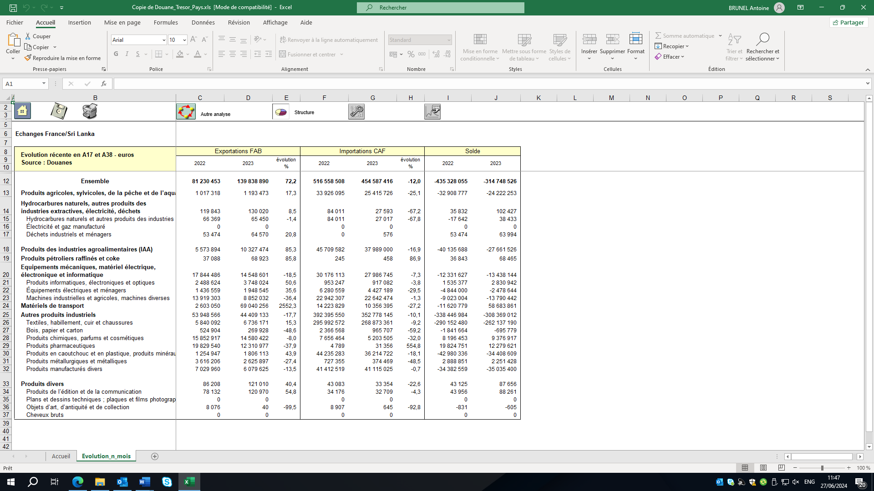

Source : Douanes françaises